TASK 2
ADOLFO DE JESÚS GARAY LÓPEZ
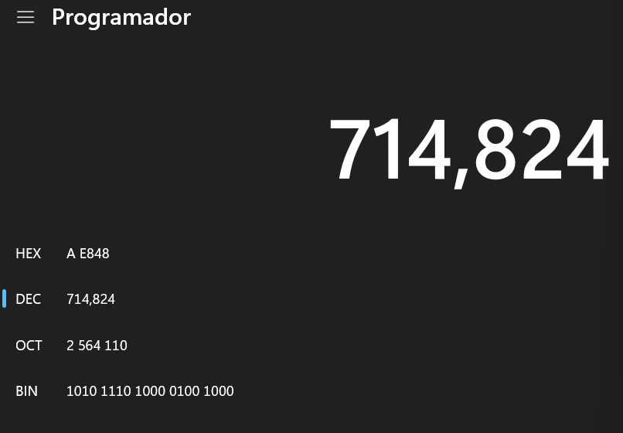
TEST NUMBER | A VALUE | B VALUE | SELECTOR | EXPECTED RESULT | ACTUAL RESULT
1 | 1000 | 0100 | 7 | 32  0010 0000 | 32  0010 0000
2 | 1000 | 1110 | 6 | -8  1111 1000 | -8  1111 1000
3 | 1010 | 1000 | 5 | 2  0010 | 2  0010
4 | 0100 | 1000 | 4 | 12  1100 | 12  1100
5 | 1110 | 1010 | 3 | 4  0100 | 4  0100
6 | 1000 | 0100 | 2 | 7  0111  Eso seria a 4 bits, pero se cambió a 8.  -14  1111 0111 | -14  1111 0111
7 | 1000 | 1110 | 1 | 14  1110 | 14  1110
8 | 1010 | 1000 | 0 | 8  1000 | 8  1000

TEST 1
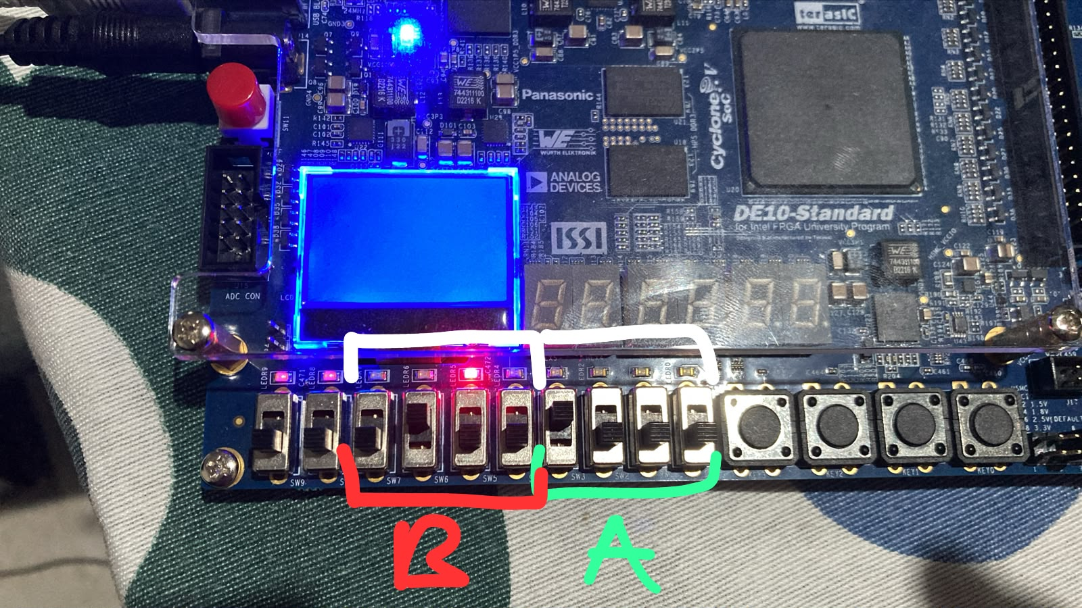
TEST 2
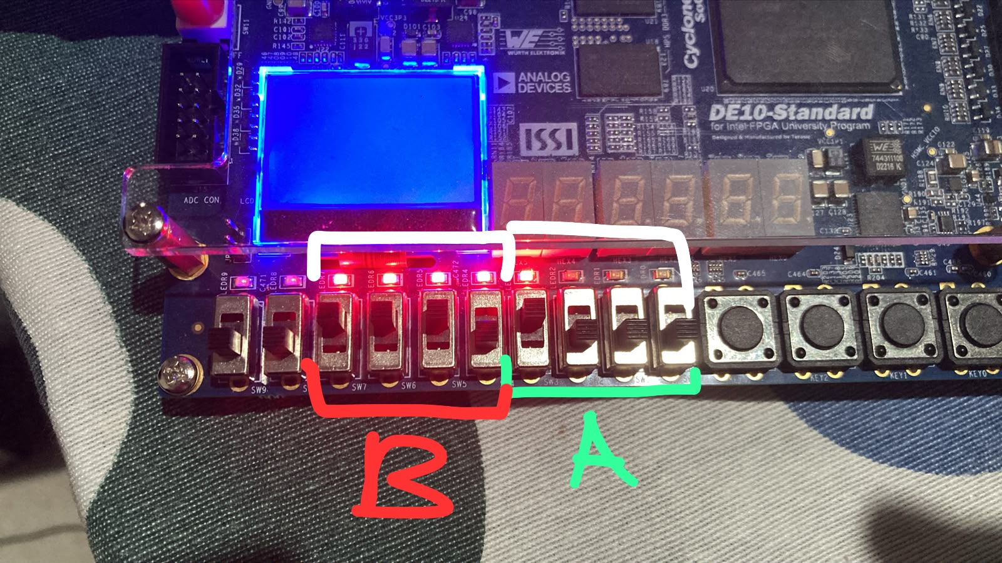
TEST 3
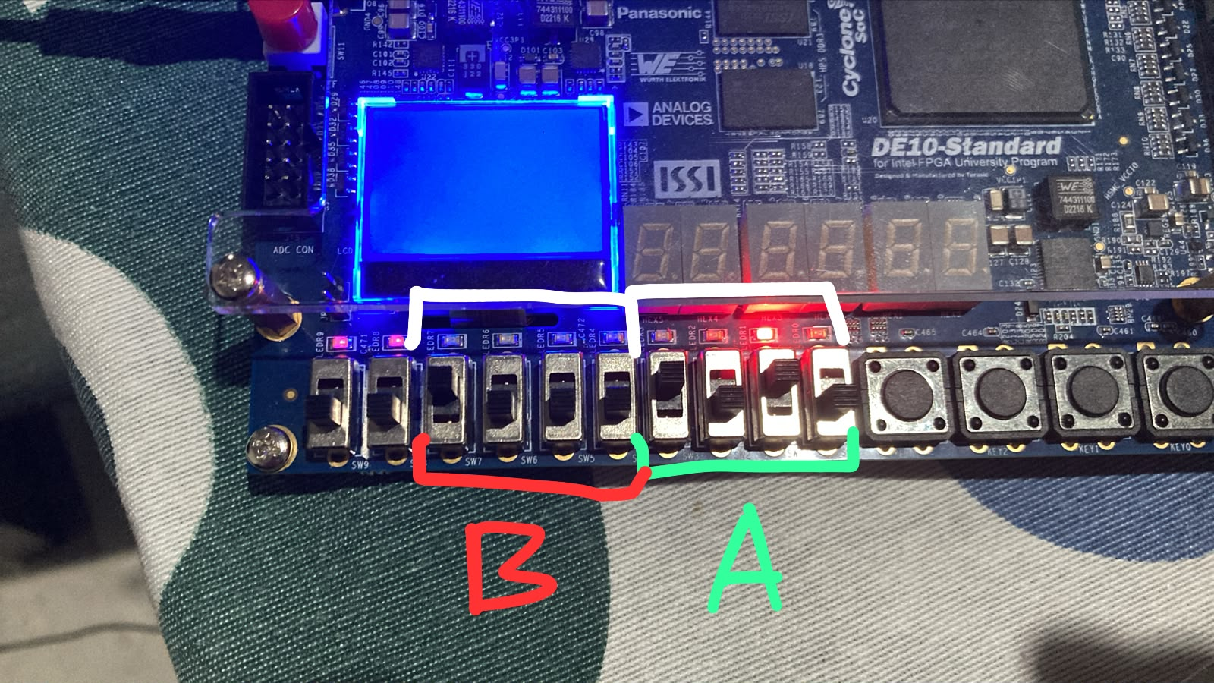
TEST 4
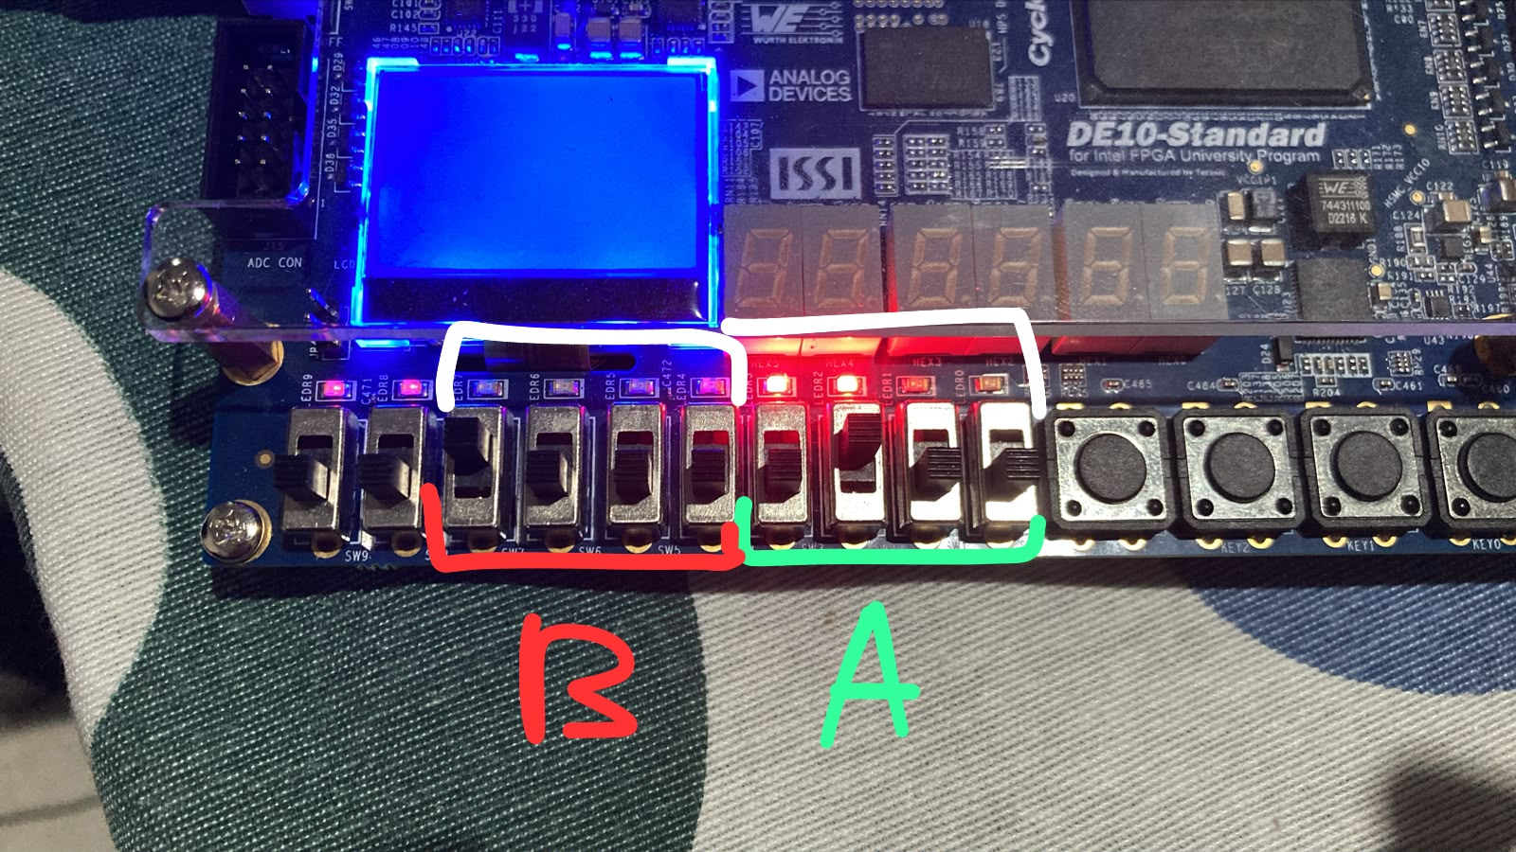
TEST 5
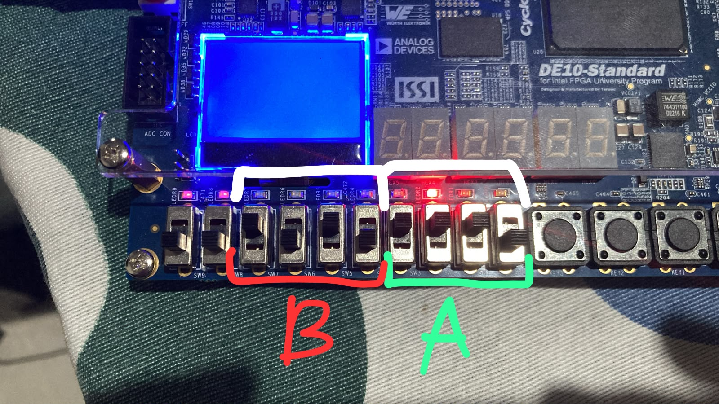
TEST 6
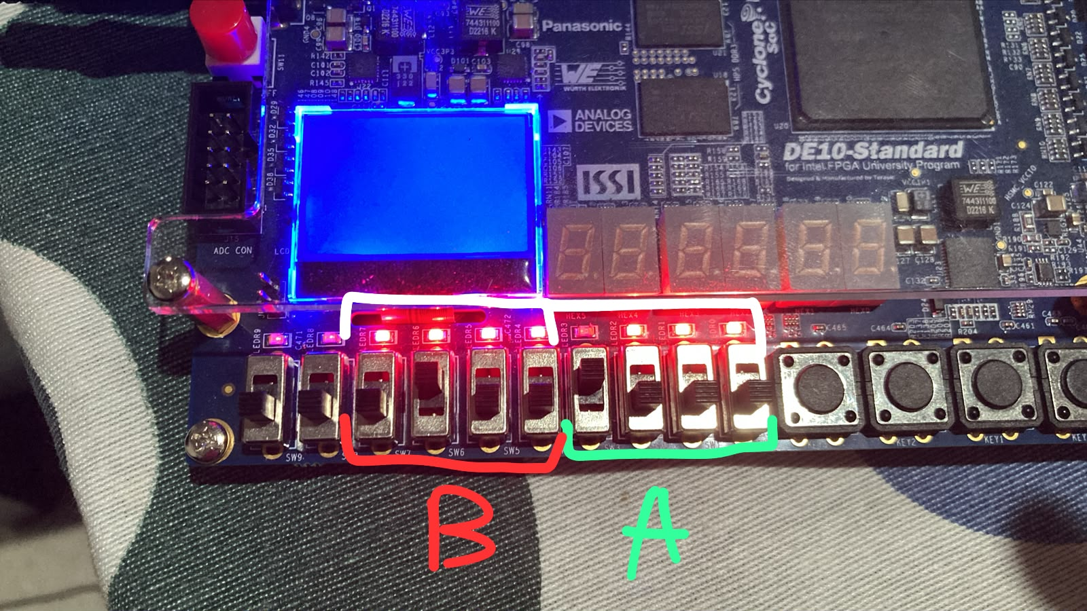
TEST 7
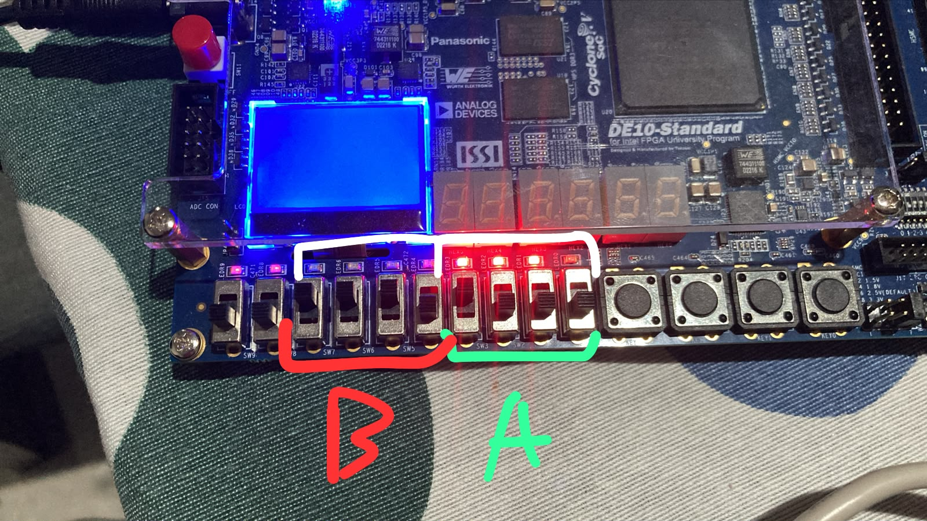
TEST 8
